台灣品牌耀飛計畫

115年度台灣品牌耀飛計畫
品牌暨行銷管理顧問團隊徵選須知

主辦單位：經濟部產業發展署
執行單位：財團法人台灣經濟研究院
聯絡地址：台北市中山區德惠街16-8號4樓
連絡電話：02-8978-3855 #308徐小姐 #303林小姐
傳真號碼：02-2325-9015
網址：https://keid.nat.gov.tw/branding-taiwan/

中華民國 115 年 3 月

目 錄
壹、 徵選說明 1
一、 目的 1
二、 辦理單位 1
三、 申請資格 1
四、 申請方式 1
五、 審查作業 2
貳、 權利義務及注意事項 3
附圖、管顧團隊徵選流程圖 5
附件一、115年「台灣品牌耀飛計畫」品牌暨行銷管理顧問團隊徵選申請書
附件二、台灣品牌耀飛計畫合作管顧 個資管理暨保密同意書

- 徵選說明
- 目的
本須知依據經濟部產業發展署「台灣品牌耀飛計畫」（以下簡稱本計畫）為提升企業品牌及國際行銷量能，辦理品牌暨行銷管理顧問徵選作業，徵求具品牌管理、行銷策略，國際市場拓銷之顧問團隊，納入本計畫品牌顧問資源，以提供企業品牌暨行銷諮詢診斷與輔導服務，推動品牌發展與市場布局，提升企業品牌發展能量。
- 辦理單位
主辦單位：經濟部產業發展署
執行單位：財團法人台灣經濟研究院
- 申請資格
品牌暨行銷管理顧問團隊（以下簡稱管顧團隊）具備下列條件者，得於徵選期間內提出申請，並經委員審查通過成為本計畫優先推薦之管顧團隊。
- 設立達一年以上，未因法令經主管機關或目的事業主管機關處分。
- 具有企業品牌國際市場拓展輔導實績者；或新創企業品牌發展。
- 核心服務範疇應包含品牌定位建構、品牌溝通體驗、數位行銷、市場拓展等至少一項。
- 申請方式
- 申請期限
有意願加入品牌計畫之管顧團隊，自公告日起至115年6月12日止（以郵戳為憑），可透過品牌計畫網站（https://keid.nat.gov.tw/branding-taiwan/）下載相關申請文件。
- 申請繳交資料
申請之管顧團隊請檢附以下應備資料，請將〔書面文件〕依序排放，文件如為影本請加蓋公司及負責人印鑑及「與正本相符」字樣，無需特殊裝訂；〔電子檔案〕亦請依序存入光碟或USB等儲存裝置，並將所有應備資料郵寄至品牌計畫小組。
應備資料 | 書面文件 | 電子檔案
- 品牌暨行銷管理顧問團隊徵選申請書 | 1份 | 用印後掃瞄PDF檔
- 企業合法登記證或公司變更登記表影本 | 1份 | 用印後掃瞄PDF檔
- 合作管顧個資管理暨保密同意書 | 1份 | 用印後掃瞄PDF檔
- 其他核心能量介紹或輔導實績佐證文件 | - | 電子檔案格式不限
- 文件送達地點
應備資料請郵寄至品牌計畫小組，以下為收件資訊：
- 收件地址：台北市中山區德惠街16-8號4樓
- 收件單位：台灣品牌耀飛計畫小組 收
- 聯絡電話：（02）8978-3855分機 #308徐小姐 #303林小姐。
※所有文件含書面文件及儲存裝置恕不退回，請務必自行影印及備份留存。
- 審查作業
採兩階段審查方式，選出之管顧團隊將列入本計畫合作之品牌暨行銷管理顧問團隊，配合計畫年度業務時程，媒合予企業進行品牌顧問諮詢服務或品牌輔導專案。以下兩階段審查作業說明：
- 第一階段書面審查：經委員審查得分平均80分以上者，得進入第二階段審查。委員審查重點及配分如下：
評審項目 | 審查內容 | 配分
專業能量 | - 團隊簡介、願景、組織架構等  - 核心輔導能量及專長產業  - 可運用及分配之支援資源 | 25%
輔導執行能力 | - 品牌暨行銷輔導相關之作法  - 預計投入輔導顧問之專長、案件之執行成果、專長領域等 | 35%
輔導經驗與實績 | - 品牌暨行銷輔導成功案例、協助國際市場拓展或新創企業品牌發展之執行實績。  - 過去所累積之輔導經驗、承接政府相關品牌輔導計畫之經驗。  - 其它佐證資料（如獎項或客戶回饋） | 40%
- 第二階段會議複審：經委員共同決議通過者，得取得本計畫新增合作之管顧團隊資格。
- 權利義務及注意事項
- 徵選通過之管顧團隊，每年須受管顧資格有效性、管顧資料正確性及輔導案執行情形等檢視及評核，以確保管顧團隊維持服務能量且無違法情事發生。以下評核事項說明：
- 管顧資格有效性：以下若有未符合下列情形之一者，本計畫得視情況通知管顧團隊終止合作資格。管顧團隊得自收受合作終止通知時限內向本計畫提出申復，逾期不受理。申復通過，本計畫應提供管顧團隊改善建議；申復不通過，則維持合作終止結果。
- 持續具有企業品牌輔導實績，提供之核心服務包含品牌定位建構、品牌溝通體驗、數位行銷、市場拓展等至少一項。
- 未將專案經費挪移他用，未以產發署、本計畫名義不當超收專案經費。
- 設立專帳管理專案經費，且經會計人員查閱帳款未發生違法之重大情事。
- 管顧團隊未發生違反法令或契約之重大情事，且經查證事由須歸責於管顧團隊者。
- 提供本計畫之任何資料（如管顧名錄、公司介紹、案例實績等內容）為真實並依規定提出佐證。
- 未因違反法令經主管機關或目的事業主管機關處分。
- 有意願繼續擔任品牌計畫合作管顧公司。
- 管顧團隊連續三年積極配合管顧合作義務，如協助資料繳交、資訊維護、計畫網站文章資訊、諮詢媒合洽談、企業提案、專案執行等相關工作。
- 管顧資料正確性：須配合計畫時程繳交年度管顧資料。若未符合，本計畫得視情況將管顧團隊從該年度媒合名單移除，並於當年度計畫官網及管顧名錄下架。
- 輔導案執行情形：當年度經媒合成功，執行品牌輔導專案之管顧團隊，受輔導之廠商滿意度調查結果未落於不滿意或非常不滿意，且經查證事由須歸責於管顧團隊。累計兩次不符合者，本計畫得視評核結果通知管顧團隊終止合作資格。管顧團隊得自收受合作終止通知時限內向本計畫提出申復，逾期不受理。申復通過，本計畫應提供管顧團隊改善建議；申復不通過，則維持合作終止結果。

- 本計畫得將資料提供給申請品牌輔導專案之企業，並視企業意願進行媒合。惟因涉企業意願，本計畫不擔保管顧團隊承接媒合及執行案件數目。
- 管顧團隊須如期回報媒合情形，並於媒合期間與企業達成輔導提案內容合意，且提案經委員審查通過者方始執行。
- 在不涉及輔導細節資訊和營業秘密下，管顧團隊應於履約期間及產業發展署品牌相關計畫延續期間，配合產業發展署及品牌計畫小組出席或參與計畫相關會議及提供相關資料，俾供產業發展署及品牌計畫小組瞭解及掌握計畫執行狀況。
- 在不涉及輔導細節資訊和營業秘密下，管顧團隊應於履約期間及產業發展署品牌相關計畫延續期間，配合參與或辦理品牌計畫有關之線上與線下廣宣推廣活動，如企業交流會、成果發表會、計畫說明會、觀摩參訪、工作坊、論壇等各形式企業交流活動，並協助提供輔導案例或影片於品牌計畫網站、Facebook、YouTube、廣宣手冊等媒介或平台露出。
- 管顧團隊應配合本計畫執行品牌診斷及輔導管考相關作業事項，並於執行輔導案履約期間，協助推動產業擴散效益或帶動產業協同體系品牌影響力。
- 為審核申請管顧團隊之能量及監督計畫之執行、管考，本計畫得聘請相關機關（構）代表、學者專家審議管顧團隊之核心能量、執行能力、配合意願、經費及管考等事項。本計畫針對相關機關（構）代表及學者專家執行審查，訂有明確迴避及保密規範：
- 涉及相關機關（構）代表及學者專家本人、配偶、三親等以內血親或姻親，或同財共居親屬之利益。
- 相關機關（構）代表及學者專家本人或其配偶與受評選之管顧團隊或其負責人間現有或三年內曾有僱傭、委任或代理關係。
- 其他情形足認有不能公正執行職務之虞。
- 相關機關（構）代表、學者專家及對於因執行職務知悉他人應秘密之資訊者，應負有保密義務。
- 經濟部產業發展署與品牌計畫小組保留申請須知內容變更之權利。

附圖、管顧團隊徵選流程圖
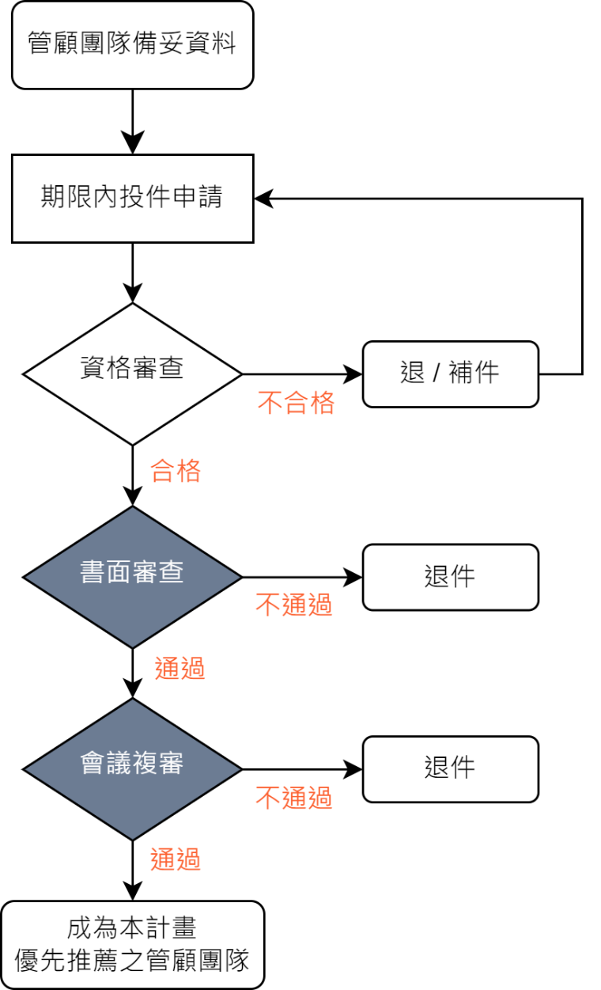

註：「資格檢查」若文件有缺漏者，則通知限期補件，無法於限期內補足文件者及資格不符者，以退件辦理之。

115年「台灣品牌耀飛計畫」
品牌暨行銷管理顧問團隊徵選申請書
- 團隊基本資訊
公司/機構  名稱 | 中 文
公司/機構  名稱 | 英 文
公司簡介
(200字以內)
統一編號
LOGO
設立日期 | 民國 年 月 日
通訊地址
負責人
聯絡人 | 姓 名 |  | 職 稱
聯絡人 | 電 話 |  | E-mail
公司/機構
網址
核心服務能量
專長產業

- 團隊簡介
一、公司介紹
※請詳細說明公司核心服務與能量、專長產業、業務版圖。（註釋請刪除）

二、組織架構
※請說明公司總人數及組織分工。（註釋請刪除）

三、執行本計畫之顧問團隊人員
姓名 | 職稱 | 專任/合作 | 本業年資 | 重要經歷  (或主要負責案件名稱)

- 服務內容
- 品牌基盤輔導：
- 執行項目
※請以一案至少60萬元為例，並以協助發展品牌價值意涵與溝通策略，建置品牌管理基礎架構，作為未來國際市場拓展之基礎為方向。
※建議包含品牌檢視及品牌定位，如：內外部稽核、市場趨勢及機會、客戶與競爭者分析、差異化價值主張、願景、標語、故事、識別系統等。（註釋請刪除）

- 作法說明
※請依執行項目，詳細說明各項目輔導流程、階段目標、內容。（註釋請刪除）

- 品牌暨行銷輔導：
- 執行項目
※請以一案至少120萬元為例，並以協助規劃具體國際成長路徑策略藍圖，以提升海外拓銷及品牌價值，並能助於帶動產業協同製造體系、上中下游合作或產業公協會提升產業影響力為方向。
※建議包含國際發展藍圖規劃, 以及品牌暨行銷升級相關內容, 如：國際市場選擇與進入策略、海外品牌定位、通路與行銷佈局、海外行銷溝通與通路策略、國際品牌形象優化等。（註釋請刪除）
- 作法說明
※請依執行項目，詳細說明各項目輔導流程、階段目標、內容。（註釋請刪除）

- 五年內執行品牌暨行銷輔導重要實績
受輔導企業名稱 | 執行年度 | 執行內容簡述
※請優先說明近五年內曾執行中小企業製造業及新創企業品牌發展、國際市場拓展相關輔導實績，並簡述其服務內容與成果，由近至遠排列。

台灣品牌耀飛計畫合作管顧個資管理暨保密同意書
立切結暨同意書人 管顧聯絡窗口姓名（如為多位請以、區隔） ，為 ○○○○顧問公司 （以下稱乙方）之受僱人，因執行經濟部產業發展署委託財團法人台灣經濟研究院（以下稱甲方）之「台灣品牌耀飛計畫」（以下稱本計畫）諮詢、媒合及品牌輔導專案等計畫相關合作及配合項目，已詳閱並同意以下約定條款：
第一條 個人資料之蒐集與使用
乙方同意甲方依中華民國「個人資料保護法」與相關法令規範，於本計畫存續期間內，基於專案管理之特定目的，就乙方提供之個人資料（包括但不限於公司名稱、姓名、職稱、E-mail、聯絡電話等可直接或間接識別個人之資料），進行蒐集、處理、利用及傳遞予專案相關人員。甲方應採取適當安全維護措施，防止個人資料未經授權洩露或不當使用。
第二條 個人資料當事人權利
依個資法第3條規定，乙方就第一條條款保有個人資料得行使下列權利：
- 得向甲方查詢、請求閱覽或請求製給複本，而甲方得酌收必要成本費用。
- 得向甲方請求補充或更正，惟依法請乙方應為適當之釋明。
- 得向甲方請求停止蒐集、處理或利用及請求刪除，但如係基於行政管理及業務等相關目的所必需，或其他法令有所規範者，甲方得拒絕之。
- 乙方因行使上述權利而導致權益產生減損時，甲方不負相關賠償責任。另依個人資料保護法第 14 條規定，本計畫得酌收行政作業費用。
第三條 個人資料安全管理原則與措施
- 有關乙方於本計畫執行之相關職務及專案上個人資料之蒐集、處理或利用，應符合個人資料保護法之法定要件，並尊重當事人之權益，依誠實及信用方法為之，不得逾越蒐集特定目的之必要範圍，並應與蒐集之目的具有正當合理之關聯。
- 乙方應配合甲方個資盤點與管理需求，提供「個資盤點暨風險評估表」、「委外廠商個資安全管理措施自評表及說明表」，並應實施個資法施行細則第12條所規定之安全管理措施。甲方得針對乙方所提供之相關資料及說明實施稽核。乙方不得拒絕。甲方經稽核後，若認為乙方未確實執行相關資料及說明事項，得以書面敘明理由要求乙方限期改善。
第四條 保密義務
- 乙方承諾對於因執行本計畫而知悉或持有之任何資料，負有保密義務，不得未經授權蒐集、洩漏、複製、轉讓、再使用或交付第三人。此保密義務不因職務變更或離職而終止。
- 甲方就乙方提供之個人資料，亦負有相應保密義務，應採取合理保護措施防止未經授權之揭露。
- 任何一方違反保密義務，致他方受有損害者，應負損害賠償責任，包括直接損失、間接損失、法律費用及其他相關合理損失。
第五條 資料保存與銷毀
乙方應於本計畫執行期間屆滿前一個月，刪除或銷毀因執行計畫而持有之個人資料，並返還相關資料載體。但經甲方事前書面同意者，得另行約定適當保留期限。
第六條 資料真實性保證
乙方保證於本計畫合作期間所提供之任何資料（包括但不限於管顧名錄、公司簡報、公司簡介及案例等）均為真實。如有不實且無法提出佐證者，乙方應負相關法律責任，甲方並得終止乙方之合作管顧資格。

此致
經濟部產業發展署
財團法人台灣經濟研究院

立切結暨同意書人：
(姓名) | (簽章處) | (姓名) | (簽章處)

立切結書人所屬乙方：
乙方名稱及簽章：○○○○顧問公司全名
負責人姓名及簽章：○○○
統一編號：
地 址：

中華民國 115 年 月 日

